１ 図は，リニアモーターの模型としてつくったものです。この装置に電流を流したところ，矢印aの向きにアルミパイプが転がりました。これについて，次の問いに答えなさい。
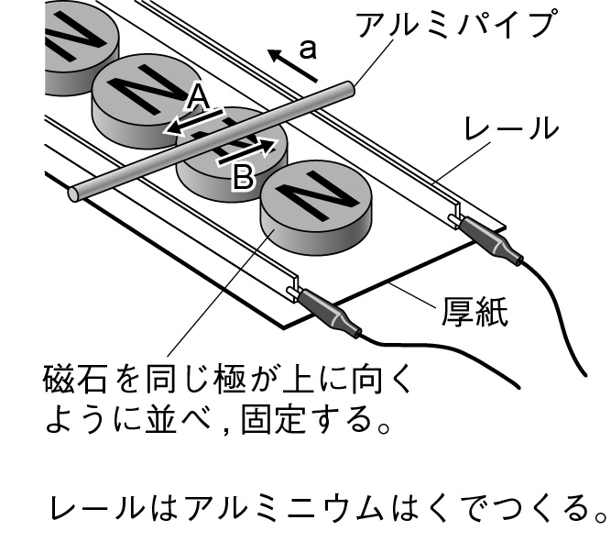

⑴ アルミパイプに流れている電流はA，Bのどちらの向きですか。
⑵ アルミパイプに流す電流を強く（大きく）すると，アルミパイプの動きはどのようになりますか。簡潔に書きなさい。
⑶ アルミパイプが動く向きを逆にするにはどのようにしたらよいでしょうか。簡潔に書きなさい。

２ 図のように，磁石を入れたパイプにエナメル線を巻いたコイルをとりつけた装置をつくり，パイプをふると電流が流れ，2つの発光ダイオードが交互に光りました。装置を変えずに流れる電流を強く（大きく）するにはどうすればよいでしょうか。簡潔に書きなさい。
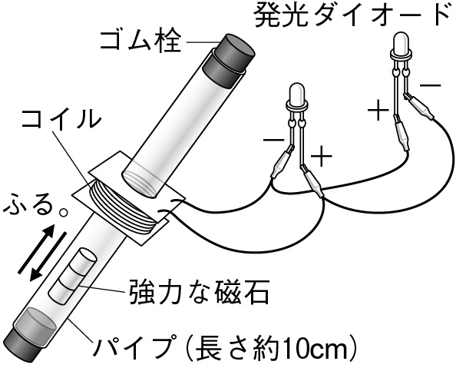

３ 家庭用のコンセントには＋極と－極の区別がありませんが，それはなぜでしょうか。直流と交流のちがいに着目して簡潔に書きなさい。

１
⑴
⑵
⑶

２

３

